行动起来
预约您在SENSOR CHINA中的展位

2020计划展览面积超过18000平方米，预期将有超过400家来自世界各地的参展商参与。展会同期举办的活动包括大会、系列研讨会、创新活动等。中国（上海）国际传感器技术与应用展览会将是您最重要的沟通交流平台。

为了在2020年SENSOR CHINA中获得较佳展位，以配合您的营销计划，请立即行动，提前预定展位！

详情:
日期: 中国 上海 2020年9月23 – 25 日

Yes! 我要参加 (请打勾 )

本公司希望预约 标准展位 / 光地展位 平方米。
姓名: 先生 女士 职位:
手机 电话: 传真:
电子邮件:
公司中文名称
公司英文名称:
地址:
国家: 邮政编码:
公司网址：
公司主要产品及应用领域：
请传真至 0086-21-54065150 钟海燕 女士

注意事项:
- 标准展位规格: 3m*3m
- 光地展位: 开放供参展商进行展位设计、搭建等，按需收取相应的费用。光地展位从18㎡起租。
- 双面开口标准展位，收额外5%的费用。
- 组团参展团（5家公司或以上）可享更优惠价格。请联系：zhy@stcec.com 获取更多信息。

标准展位规格

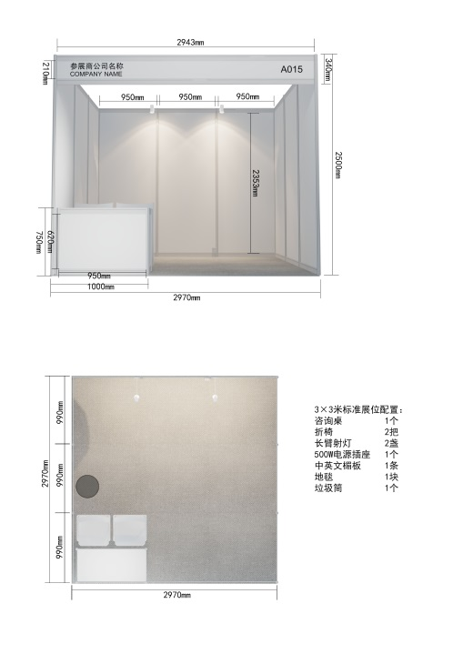
①楣板
② 展板
③ 2个射灯
④ 1 个电源插座(220V)
⑤ 1 张咨询桌
⑥ 2把折椅
⑦ 1个废纸篓
⑧ 满铺地毯

参展流程

说明：
- 请填写完整预约参展表单并发送回组委会。
- 我们收到您的预约参展表单之后，将发送您展位平面图。请根据展位平面图选择您的展位号码，并回馈给组委会您的选择。
- 展位确认后，我们将发给您预付款通知。请在收到预付款通知一周内将预付款（参展价格的50%）转到到指定的银行账户。参展的资格和展位遵循“先付款，先服务”的原则。主办单位对展位分配有最终解释权。
- 一旦付款成功，请把付款凭证（含公司名）邮件或传真至组委会。
- 收到您的付款凭证后，我们将发送给您参展合同。请完整填写合同，签名、盖章后电子邮件或者传真至组委会。
- 请在开展前一个月付清尾款。
- 组委会会在开展前一个月发送您电子版展商手册，请根据展商手册里相关表格按需提交给组委会。
- 请提前一天进场布展。
- 请在展会现场展商服务处领取发票。

